**1 OBJETIVO**

O objetivo é fornecer acesso aos dados de faturas e ordens de vendas (faturadas e pendentes) disponíveis no SAP BUSINESS ONE, incluindo informações sobre preços e condições de pagamento aplicadas a cada faturamento.

Essa iniciativa visa proporcionar visibilidade dos valores em carteira e/ou em faturamento para equipes comerciais ou áreas de gestão.

O aplicativo oferece tabelas com dados detalhados, um Dashboard com ilustrações gráficas, uma aba de filtros e outra com notas explicativas para facilitar a compreensão e análise dos dados.

O aplicativo é multi-idiomas (PT e ES) e multi-moedas (BRL, USD, COP e CLP).

**2 PRÉ-REQUISITOS**

**2.1 Acesso ao aplicativo QlikSense, visão controladoria e finanças.**

**Nota:** o aplicativo contém objeto de autorização. O usuário somente conseguirá visualizar os dashboards se obter a autorização em seu perfil de acesso.

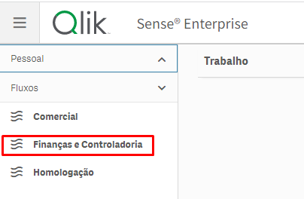

**3 ATUALIZAÇÃO DO APLICATIVO**

**3.1 Atualização do aplicativo será feita diariamente as 03h (horário de Brasilia).**

**Nota:** os valores do mês atual apresentados em moeda diferente da moeda do sistema (COP- Colômbia e CLP- Chile), sempre serão apresentados com a média do mês anterior fechado. Após a publicação de todas as taxas médias diárias feitas pelo Banco central, a Makevalue (fornecedor Duas Rodas) faz a média mensal e atualiza a média mensal para o mês no SAP ECC, esse processo de atualização geralmente é feito no primeiro dia do mês e o BI irá utilizar esse novo valor para atualizar as informações do mês anterior.

1. **VISÕES E FILTROS**
   1. **Filtros** – possibilita o usuário fazer todos os filtros desejados antes de navegar para as demais visões do aplicativo.
   2. **Detalhe Vendas** – com opções de filtros no cabeçalho do dashboard, e filtros cíclicos para o layout do relatório. No layout poderão ser inclusos até 10 tipos de características das 14 características disponíveis, caso não seja necessário a coluna poderá ser oculta escolhendo a opção “não exibir coluna”**.**
   3. **Detalhe Faturas** – com opções de filtros no cabeçalho (datas faturamento e entrada de pedidos, moedas, intercompany e idiomas) e um relatório com o layout já definido, sem a opção de mudar as suas características. As informações são todas relacionadas a fatura.
   4. **Detalhe Ordem Venda Tabela de Preços** – opções de filtros no cabeçalho (datas de faturamento e entrada de pedidos, moedas, intercompany e idioma) e um relatório com opções de colunas estáticas. Além das informações que constam na ordem de venda está disponível os preços de tabela geral, tabela especial do cliente (se houver), desconto de grupo, desconto manual e uma coluna com o desconto total aplicado e preço por kg.
   5. **Notas Explicativas** – aba com algumas informações importantes e regras que foram utilizadas para montar o dashboard e relatórios.
   6. **Dashboard –** aba com ilustrações gráficas para rápida análise de um panorama das vendas realizadas, estratificadas por empresa, setor de atividade e vendedor. Um gráfico com comparativos da evolução mensal das vendas, evolução mensal do preço médio e um gráfico com as ordens em aberto.

**5 ANEXOS**

**5.1 Visões**

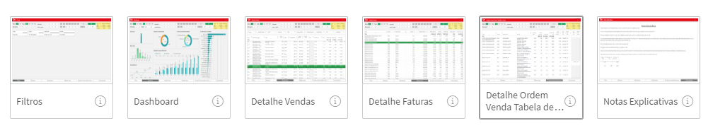

**5.2 Multi-idiomas**



|  |  |  |
| --- | --- | --- |
|  | Quadro de Revisões | Código: IT TI SPN 08 |
| Revisão: 01 |
| Página 6 de 6 |

|  |  |
| --- | --- |
| **DOCUMENTO:** | Aplicativo QlikSense - Visibilidade de Faturas e Vendas - Chile e Colômbia |

|  |  |  |  |  |  |  |  |
| --- | --- | --- | --- | --- | --- | --- | --- |
| **Nº REVISÃO** | | DATA REVISÃO | | ITEM | | DESCRIÇÃO/JUSTIFICATIVA | **OBSEVAÇÕES** |
| **00** | **13/05/2024** | | **1** | | **Elaboração Inicial** | |  |
| **01** | **06/05/2025** | | **1** | | **Alteração Nome IT** | |  |